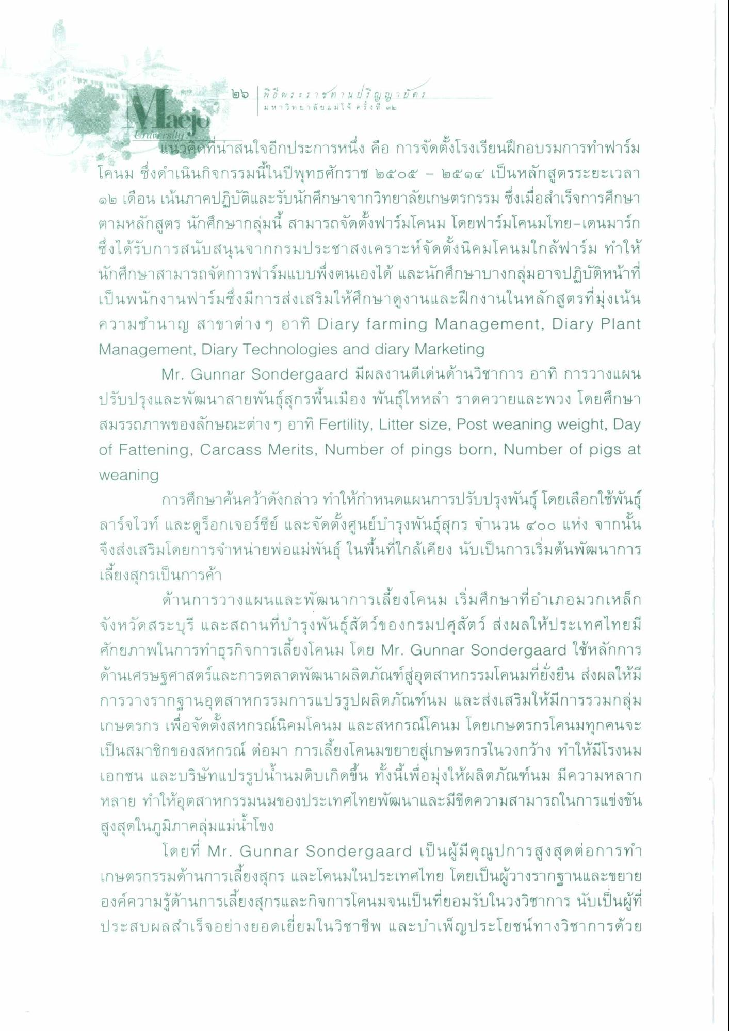
๒๖ | พิธี พ ร ะ ราช ท า น ป ริ ญ ญ า บ ต ร
ม หาวิทยาลัย แม่โจ้ ครั้งที่ ๓๒
แนวคิดที่น่าสนใจอีกประการหนึ่ง คือ การจัดตั้งโรงเรียนฝึกอบรมการทําฟาร์ม โคนม ซึ่งดําเนินกิจกรรมนี้ในปีพุทธศักราช ๒๕๐๕ - ๒๕ ๑๔ เป็นหลักสูตรระยะเวลา ๑๒ เดือน เน้นภาคปฏิบัติและรับนักศึกษาจากวิทยาลัยเกษตรกรรม ซึ่งเมื่อสําเร็จการศึกษา ตามหลักสูตร นักศึกษากลุ่มนี้ สามารถจัดตั้งฟาร์มโคนม โดยฟาร์มโคนมไทย-เดนมาร์ก ซึ่งได้รับการสนับสนุนจากกรมประชาสงเคราะห์จัดตั้งนิคมโคนมใกล้ฟาร์ม ทําให้ นักศึกษาสามารถจัดการฟาร์มแบบพึ่งตนเองได้ และนักศึกษาบางกลุ่มอาจปฏิบัติหน้าที่ เป็นพนักงานฟาร์มซึ่งมีการส่งเสริมให้ศึกษาดูงานและฝึกงานในหลักสูตรที่มุ่งเน้น ความชํานาญ สาขาต่าง ๆ อาทิ Diary farming Management, Diary Plant Management, Diary Technologies and diary Marketing
Mr. Gunnar Sondergaard มีผลงานดีเด่นด้านวิชาการ อาทิ การวางแผน ปรับปรุงและพัฒนาสายพันธุ์สุกรพื้นเมือง พันธุ์ไหหลํา ราดควายและพวง โดยศึกษา สมรรถภาพของลักษณะต่างๆ อาทิ Fertility, Litter size, Post weaning weight, Day of Fattening, Carcass Merits, Number of pings born, Number of pigs at weaning
การศึกษาค้นคว้าดังกล่าว ทําให้กําหนดแผนการปรับปรุงพันธุ์ โดยเลือกใช้พันธุ์ ลาร์จไวท์ และดูร็อกเจอร์ซีย์ และจัดตั้งศูนย์บํารุงพันธุ์สุกร จํานวน ๔๐๐ แห่ง จากนั้น จึงส่งเสริมโดยการจําหน่ายพ่อแม่พันธุ์ ในพื้นที่ใกล้เคียง นับเป็นการเริ่มต้นพัฒนาการ เลี้ยงสุกรเป็นการค้า
ด้านการวางแผนและพัฒนาการเลี้ยงโคนม เริ่มศึกษาที่อําเภอมวกเหล็ก จังหวัดสระบุรี และสถานที่บํารุงพันธุ์สัตว์ของกรมปศุสัตว์ ส่งผลให้ประเทศไทยมี ศักยภาพในการทําธุรกิจการเลี้ยงโคนม โดย Mr. Gunnar Sondergaard ใช้หลักการ ด้านเศรษฐศาสตร์และการตลาดพัฒนาผลิตภัณฑ์สู่อุตสาหกรรมโคนมที่ยั่งยืน ส่งผลให้มี การวางรากฐานอุตสาหกรรมการแปรรูปผลิตภัณฑ์นม และส่งเสริมให้มีการรวมกลุ่ม เกษตรกร เพื่อจัดตั้งสหกรณ์นิคมโคนม และสหกรณ์โคนม โดยเกษตรกรโคนมทุกคนจะ เป็นสมาชิกของสหกรณ์ ต่อมา การเลี้ยงโคนมขยายสู่เกษตรกรในวงกว้าง ทําให้มีโรงนม เอกชน และบริษัทแปรรูปน้ํานมดิบเกิดขึ้น ทั้งนี้เพื่อมุ่งให้ผลิตภัณฑ์นม มีความหลาก หลาย ทําให้อุตสาหกรรมนมของประเทศไทยพัฒนาและมีขีดความสามารถในการแข่งขัน สูงสุดในภูมิภาคลุ่มแม่น้ําโขง
โดยที่ Mr. Gunnar Sondergaard เป็นผู้มีคุณูปการสูงสุดต่อการทํา เกษตรกรรมด้านการเลี้ยงสุกร และโคนมในประเทศไทย โดยเป็นผู้วางรากฐานและขยาย องค์ความรู้ด้านการเลี้ยงสุกรและกิจการโคนมจนเป็นที่ยอมรับในวงวิชาการ นับเป็นผู้ที่ ประสบผลสําเร็จอย่างยอดเยี่ยมในวิชาชีพ และบําเพ็ญประโยชน์ทางวิชาการด้วย

